Nombre: Rosa Angélica Mosquera Noreña - Curso: 6-A
Fecha: octubre 20 de 2019

- Partida de ajedrez entre José Capa Blanca, y Cristian Torres en Barcelona para el año 1929. Esta partida comienza con una apertura inglesa, moviendo los caballos.

Piezas blancas (José Capa Blanca) | Piezas negras (Cristian Torres)
Caballo s3  Peón c4  Peón d4  Caballo x c4  Caballo b5(domina d6)  Alfil interpuesto  Dama x d2  Caballo c3  Peón g3  Alfil g2  Caballo d6  Enroque corto  Torre d1  Peón c x b5  Peón a5  Caballo c5  Dama x f6  Caballo d5  Caballo h6  Dama e7  Caballo s7 jaque mate | Caballo s6  Peón c5  Peón c x d4  Peón e5  Alfil b4  Alfil x d2  Movimiento del rey  Caballo a3  Caballo c5  Peón a6  Dama a5  Torre b8  Peón b5  Dama g5  Caballo a4  Caballo e8  Peón g x f5  Caballo s8  Rey h8  Torre g8

- Partida de dominó entre cuatro jugadores. El primer número equivale al lado interno de la ficha, y el segundo, al número que queda al extremo.


Participante 1(yo): 6/6
Participante 2: pasa
Participante 3: 6/3
Participante 4: pasa
Participante 1: 6/5
Participante 2: 5/4
Participante 3: 3/3
Participante 4: 4/1
Participante 1: 1/0
Participante 2: 3/4
Participante 3: 4/0
Participante 4: 0/6
Participante 1: 6/4
Participante 2: 0/0
Participante 3: 0/3
Participante 4: 4/2
Participante 1: 2/5
Participante 2: 5/1
Participante 3: 1/6
Participante 4: 3/5
Participante 1: 5/0
Participante 2: paso
Participante 3: 6/2
Participante 4: 2/3
Participante 1: paso
Participante 2: 3/1
Participante 3: 1/2 (primer ganador)
Participante 4: 2/0
Participante 1: paso
Participante 2: paso

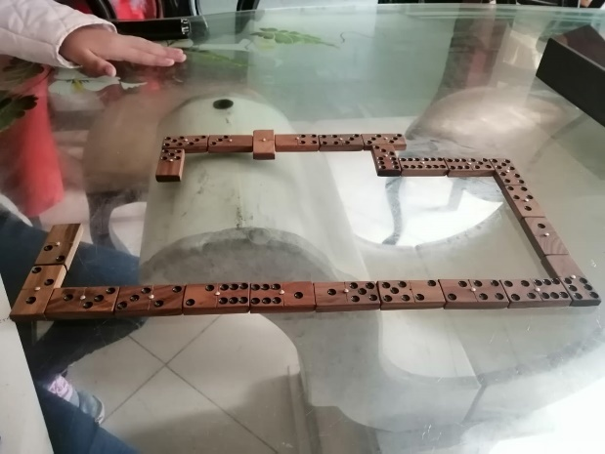
- Sumatoria total de cada participante, para definir la posición final en el juego:

Participante 1: 8 puntos (tercer lugar)
Participante 2: 6 puntos (segundo lugar)
Participante 3: 0 puntos (primer lugar)
Participante 4: 10 puntos (cuarto lugar)

La ganadora, utilizó la estrategia de deshacerse primero de las fichas con puntaje más alto, y mirar cuáles colocábamos los otros jugadores, para hacer la suma mental y saber cuál ficha debería lanzar al juego, y así quedarse con menos puntaje y ganar. El resto de jugadores, estaban desconcentrados en algunos momentos, y ese descuido los llevó a perder.

